Informação à Imprensa
No Dia Mundial da Sustentabilidade
ENTRAJUDA lança Calculadora Ambiental para revelar
o impacto escondido dos objetos parados em casa
A ENTRAJUDA apresenta uma nova campanha de comunicação, desenvolvida em parceria com a Innovagency, centrada numa pergunta simples, mas provocadora: Já sabes quanto vale o que tens em casa? Para responder a esta questão, foi desenvolvida uma Calculadora Ambiental, ferramenta digital que permite a qualquer pessoa descobrir o impacto ambiental dos bens parados em casa.
Disponível através do site https://calculadoraambiental.bancodebensdoados.pt/, a calculadora permite ao utilizador introduzir os objetos que pretende reutilizar e respetivas quantidades, para calcular o impacto ambiental que poderá evitar ao optar pela reutilização em vez do descarte. O resultado é apresentado em três dimensões: emissões de CO2, consumo de energia e consumo de água.
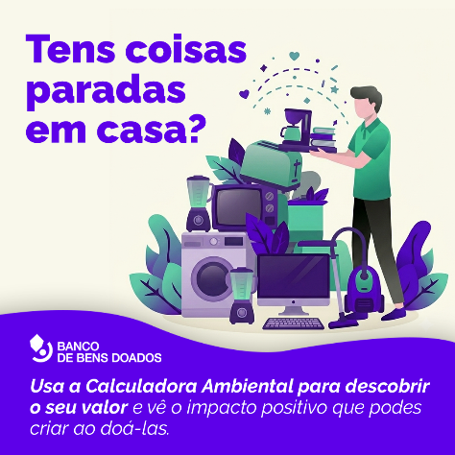
A campanha parte de um dado concreto: Portugal produz milhões de toneladas de resíduos urbanos por ano, com uma parte relevante de têxteis, mobiliário e equipamentos eletrónicos a seguir para fluxos mistos ou aterro. Por trás destes números, há um stock enorme de objetos parados nos lares portugueses: itens que perderam o uso, mas que não perderam impacto.
É precisamente este impacto que esta nova campanha quer tornar visível. Um frigorífico esquecido na garagem não é apenas um eletrodoméstico. É água, energia, emissões e matérias-primas que continuam "ligadas", mesmo que o aparelho não esteja. A principal barreira à doação não é falta de vontade, mas a falta de um número concreto que torne esse impacto real e pessoal.
A mensagem final é simples: um bem não perde o seu valor quando deixa de ser útil para quem o tem. Ao ser reutilizado, pode continuar a ser útil e, ao mesmo tempo, fazer a diferença para as pessoas e para o planeta. “Ter acesso a informação concreta é fundamental para percebermos que as nossas escolhas e os bens que temos em casa têm um impacto que vai muito além da sua utilização. A Calculadora Ambiental ajuda a tornar esse impacto visível e pode ser um primeiro passo para repensarmos o que fazemos com aquilo que já não usamos, dando-lhe uma nova vida através da doação”, afirma Isabel Jonet, Presidente da ENTRAJUDA.
Esta iniciativa procura, assim, transformar uma questão abstrata numa experiência pessoal. Ao mostrar o impacto ambiental associado a objetos do quotidiano, pretende estimular uma reflexão simples: se um bem já não tem utilidade para mim, poderá continuar a ter valor para outra pessoa?
A Innovagency foi responsável pela estratégia, conceito criativo e criatividade das peças que dão vida à campanha, traduzindo dados ambientais abstratos em situações concretas e facilmente reconhecíveis no dia a dia.
O projeto conta ainda com os parceiros 3drivers Quadrante e Sendys Consulting.
Tudo o que está parado continua a ter impacto. Torne-o positivo. Doe.

